附件：

内建协〔2024〕67号

关于采集2022-2023年度内蒙古自治区建筑业企业AAA级信用企业信用信息的通知

各盟市建筑业协会、有关单位：

根据《内蒙古自治区建筑业企业信用评价管理办法》《内蒙古自治区建筑业协会AAA级信用企业动态管理办法（试行）》的有关要求，为了及时掌握信用企业在评价有效期内的信用信息变动情况，内蒙古自治区建筑业协会将开展2022-2023年度自治区建筑业企业AAA级信用企业信用信息采集工作。

一、网上申报时间为3月21日至4月11日，按照不同企业类别上传不同文件资料，逾期不再受理。

二、各推荐单位负责本地区申报资料的线上初审，将证书原件邮寄至内蒙古自治区建筑业协会，初审推荐时间为3月26日至4月16日。

三、通过浏览器输入网址（http://www.nmgjzyxh.com），在“企业创优”栏目中根据流程进行申报（附件2）。

联 系 人：吴少博 叶海燕

联系电话：0471-6915199

联系地址：呼和浩特市新城区丝绸之路大道兴泰商务

广场T4号10层

网     站：http://www.nmgjzyxh.com

邮     箱：nmjxhyfw@163.com

附件：1.《内蒙古自治区建筑业企业AAA级信用企业名

单》

1. 网上申报指南

                   2024年3月21日

附件1：

# 内蒙古自治区建筑业企业AAA级信用

# 企业名单

（排名不分先后）

1. 施工企业

呼和浩特市

1. 内蒙古志信建筑工程有限公司
2. 内蒙古盛弘建设工程有限公司
3. 内蒙古融达建设集团有限公司
4. 内蒙古丰华（集团）建筑安装有限公司
5. 内蒙古泰利工程建设有限公司
6. 内蒙古环蒙建筑工程有限公司
7. 内蒙古宇洪建筑工程有限公司
8. 内蒙古筑泰建设有限公司
9. 内蒙古瑞辰建筑工程有限公司
10. 内蒙古瑞锦建设有限公司
11. 内蒙古驰通建设工程有限公司
12. 内蒙古再生园林建设集团有限公司
13. 内蒙古通旺玮建筑有限公司
14. 内蒙古华墅建筑工程有限公司
15. 内蒙古巨华集团大华建筑安装有限公司
16. 内蒙古城建工程股份有限公司
17. 内蒙古建设集团股份有限公司
18. 内蒙古嘉信建设集团有限公司
19. 内蒙古宏桥建设集团有限公司
20. 内蒙古兴泰科技装饰集团有限公司
21. 内蒙古科达铝业装饰工程有限公司
22. 内蒙古第三建筑工程有限公司
23. 内蒙古联友建设工程集团有限公司
24. 内蒙古华禹生态建设有限公司
25. 内蒙古品睿建设有限公司
26. 内蒙古碧轩装饰工程有限责任公司
27. 内蒙古青藤建设有限公司
28. 内蒙古卓昱建筑科技有限公司
29. 内蒙古天亚建筑安装工程有限公司
30. 内蒙古远东建设工程有限公司
31. 内蒙古友鹏实业集团有限公司
32. 内蒙古新宏铭建设有限公司
33. 内蒙古旺鼎建筑工程有限公司
34. 金誉建设集团有限公司
35. 呼和浩特市建筑工程有限责任公司
36. 内蒙古广建建筑工程有限公司
37. 内蒙古瑞鼎建设工程管理有限公司
38. 呼和浩特市政公路工程有限责任公司
39. 内蒙古路兴电子技术有限公司
40. 内蒙古领硕建设工程有限公司
41. 内蒙古江泽建设工程有限公司
42. 内蒙古嘉丰建筑工程有限公司
43. 内蒙古韶泰建设工程有限公司
44. 内蒙古正鸿建设有限公司
45. 内蒙古中帆建筑安装有限责任公司
46. 内蒙古浩禹建筑有限责任公司
47. 内蒙古攸宁建设工程有限公司
48. 巨臣建设股份有限公司
49. 内蒙古珏城建筑工程有限公司

包头市

1. 中昱诚达建筑装饰有限公司
2. 内蒙古广泰路桥环境实业有限公司
3. 包钢勘察测绘研究院
4. 包头市公路工程股份有限公司
5. 凯建建筑安装工程有限公司
6. 内蒙古新开元建设有限公司
7. 包头城建集团股份有限公司
8. 内蒙古恒久钢构（集团）有限公司
9. 中岳振兴有限公司
10. 内蒙古广厦建安工程有限责任公司
11. 中冶西北工程技术有限公司
12. 内蒙古包头兴业集团股份有限公司
13. 内蒙古世辰建工（集团）有限责任公司
14. 包头市第四建筑有限责任公司

兴安盟

1. 内蒙古祥海建筑工程有限公司
2. 内蒙古绰勒水利水电有限责任公司

通辽市

1. 通辽市汇锋建筑工程有限责任公司
2. 内蒙古盛世领航建设工程有限公司

赤峰市

1. 赤峰汇成建筑工程有限公司
2. 赤峰恒诚建筑工程有限公司
3. 赤峰天达建筑有限公司
4. 内蒙古中森建设有限公司
5. 赤峰诚联市政工程有限责任公司
6. 内蒙古禹剑建设工程有限责任公司
7. 内蒙古华业园林建筑工程有限公司
8. 赤峰鼎鑫建筑有限责任公司
9. 赤峰鑫路市政工程有限公司
10. 赤峰中辰建设有限公司
11. 赤峰岳亿建筑工程有限公司
12. 内蒙古聚信通建设工程有限公司
13. 内蒙古卓泰水利水电工程有限公司
14. 内蒙古竣安德建设工程有限公司
15. 赤峰鼎立建筑工程有限公司
16. 内蒙古上恒建筑工程有限公司
17. 赤峰富龙市政公用工程有限责任公司
18. 内蒙古红山建设（集团）有限公司
19. 赤峰翼通电力工程有限责任公司
20. 内蒙古亮典建设工程有限公司
21. 兴亿建设集团有限公司
22. 内蒙古众鼎建设工程有限公司
23. 赤峰乾元建筑工程有限公司
24. 赤峰兴宝建筑有限公司
25. 赤峰市宝丽建筑工程有限公司
26. 赤峰富恒建筑工程有限责任公司
27. 赤峰东云建筑工程有限公司
28. 内蒙古鑫瑞泰建设工程有限公司
29. 赤峰慧津建筑工程有限公司
30. 内蒙古盛安建设（集团）有限公司
31. 赤峰宏基建筑（集团）有限公司
32. 赤峰润泰建设工程有限公司
33. 敖汉旗教育建筑工程有限责任公司
34. 赤峰永成建设集团有限公司
35. 中环恒沣建设有限公司
36. 赤峰天拓市政建设工程有限公司
37. 赤峰鑫盛隆建筑工程有限责任公司
38. 内蒙古润得建设集团有限公司
39. 赤峰添柱建筑工程有限公司
40. 赤峰鹏安市政工程有限公司
41. 赤峰路达市政工程有限责任公司
42. 赤峰市正一建设工程有限公司
43. 赤峰兴业建筑有限公司
44. 赤峰市金川市政建设工程有限公司
45. 内蒙古东昊建设集团有限公司
46. 中城海创建设有限公司
47. 内蒙古顺宝水利水电工程有限责任公司
48. 赤峰宝昌建筑工程有限公司
49. 内蒙古沐阳园林景观有限公司
50. 赤峰宏元翔建筑工程有限公司
51. 内蒙古平源建工集团有限公司
52. 内蒙古辰宇建筑工程有限公司
53. 内蒙古维泰建设有限责任公司
54. 内蒙古腾灏建设工程有限公司
55. 内蒙古正天建设工程有限公司
56. 内蒙古泰亨建筑装饰工程有限公司
57. 赤峰巨源建筑有限责任公司
58. 内蒙古华塑节水灌溉科技有限公司
59. 内蒙古龙泽节水灌溉科技有限公司
60. 内蒙古俊达建设工程有限公司
61. 赤峰龙城建筑有限责任公司
62. 内蒙古邦诺建设工程有限公司
63. 内蒙古安泊建设工程有限公司
64. 赤峰鑫兴安路桥有限公司
65. 赤峰天元建设工程有限公司
66. 赤峰金宇建筑工程有限责任公司
67. 内蒙古晟焱建设集团有限责任公司
68. 赤峰星泽电力设备安装工程有限公司

乌兰察布市

1. 内蒙古荣威建筑有限责任公司
2. 内蒙古乌兰察布市第二建筑安装工程有限责任公司
3. 内蒙古中云盛源科技发展集团有限公司
4. 内蒙古合丰建设有限公司
5. 内蒙古天科建筑工程有限公司
6. 内蒙古方恒建设工程有限公司

锡林郭勒盟

1. 锡林郭勒盟建业建筑安装有限责任公司
2. 内蒙古信义恒建筑工程有限公司
3. 内蒙古禹力市政工程有限公司

鄂尔多斯市

1. 内蒙古中景路桥有限公司
2. 鄂尔多斯市浩源水务有限责任公司
3. 兴泰建设集团有限公司
4. 内蒙古电子科技有限责任公司
5. 伊金霍洛旗宜佳建筑安装工程有限责任公司
6. 内蒙古金鑫泰钢结构有限责任公司
7. 内蒙古同力建筑工程有限公司
8. 鄂尔多斯市金熙建筑装饰工程有限责任公司
9. 内蒙古新明阳建设有限公司

巴彦淖尔市

1. 巴彦淖尔市奥隆工程建设有限公司
2. 内蒙古经纬建设集团有限公司
3. 内蒙古瑞森工程建设有限公司
4. 内蒙古河源水利水电工程建设有限责任公司
5. 内蒙古新禹水利水电工程建设有限公司
6. 内蒙古兴君建设工程有限公司
7. 内蒙古盛华建筑有限责任公司

乌海市

1. 内蒙古蒙西建设集团有限公司
2. 内蒙古银鹰建筑安装有限责任公司
3. 内蒙古神华建筑安装有限责任公司
4. 工北建设有限公司

阿拉善盟

1. 阿左旗新凌市政公用工程有限责任公司
2. 内蒙古恒正建设有限责任公司

二、监理企业

呼和浩特市

1. 内蒙古金长城工程项目管理有限公司
2. 内蒙古华远建设项目管理有限公司

包头市

1. 内蒙古嘉和建设项目管理有限责任公司
2. 包头市鑫港工程监理有限责任公司
3. 内蒙古弘誉建设项目咨询管理有限责任公司
4. 内蒙古明申建设项目管理有限公司
5. 内蒙古科大工程项目管理有限责任公司

赤峰市

1. 内蒙古天虹建设监理有限责任公司
2. 内蒙古金鹏建设监理有限公司
3. 内蒙古华鸿项目管理有限公司

鄂尔多斯市

1. 内蒙古天宝项目管理有限公司

三、造价咨询企业

赤峰市

1. 内蒙古天元工程项目管理有限公司
2. 内蒙古盖仑工程项目管理有限公司

附件2：

申报指南

一、通过浏览器输入网址（http://www.nmgjzyxh.com/），在“企业创优”栏目中选择活动点击“报名”进入申报；



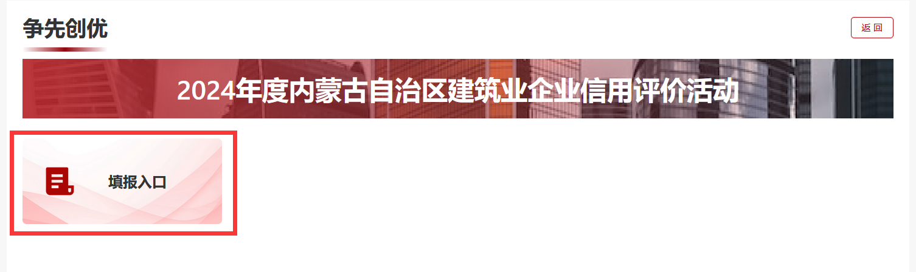

二、根据提示输入会员管理系统账号密码进行登录，需要注册账号的根据提示完成注册（会员服务部联系方式：0471-6915199）；

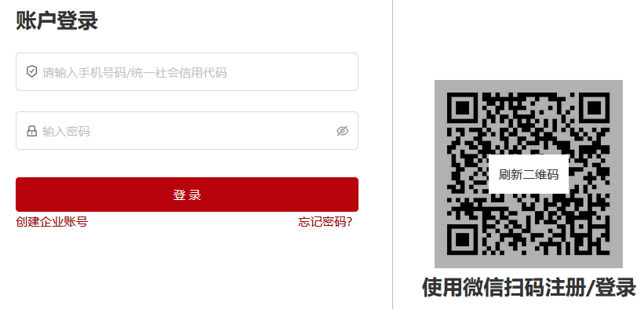

三、登录后选择企业身份，点击下一步；

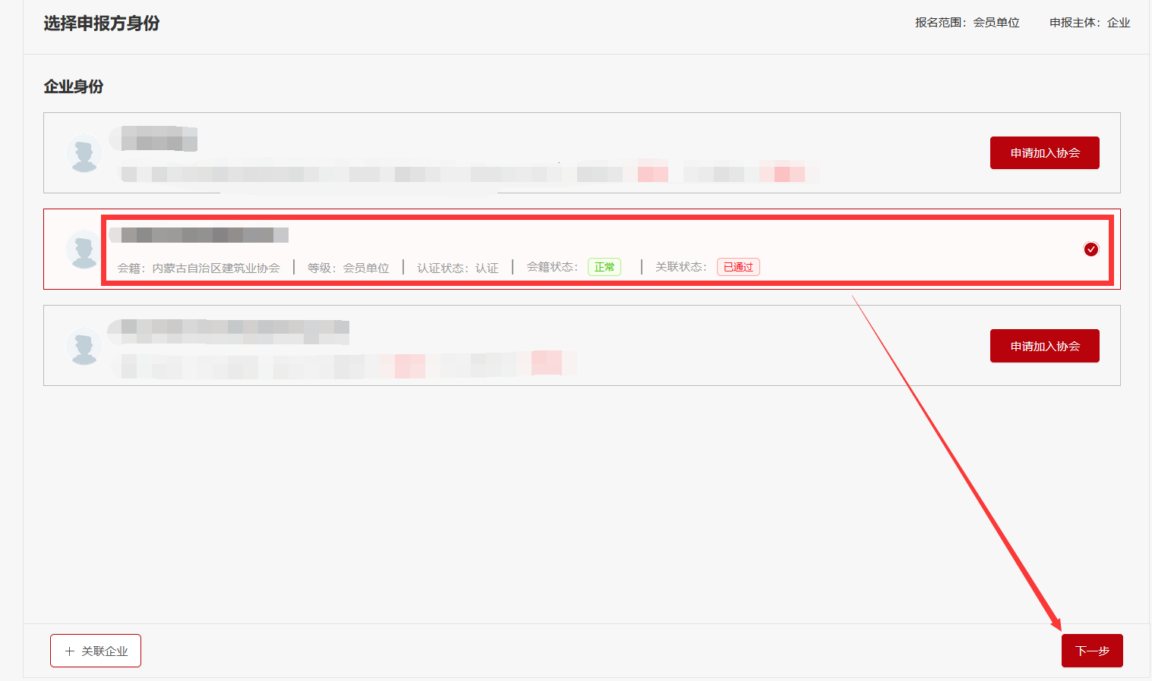

四、进入报名页面，填写相关信息，点击提交进入下一步；

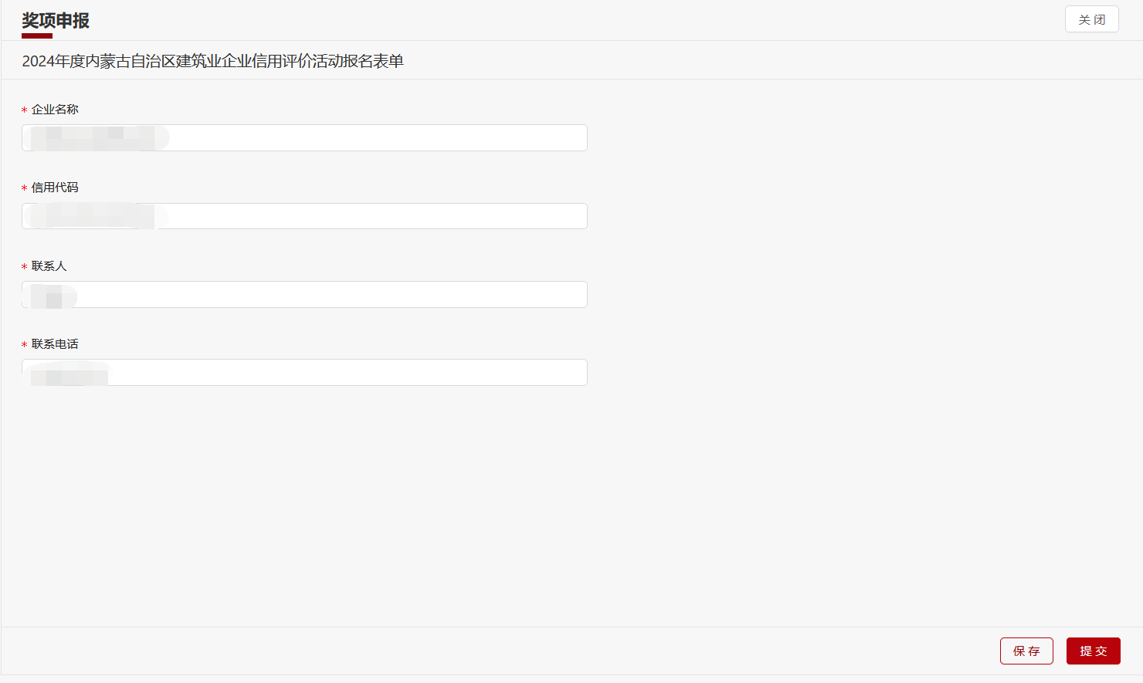

五、根据实际申报情况填写需申报证书的信息；

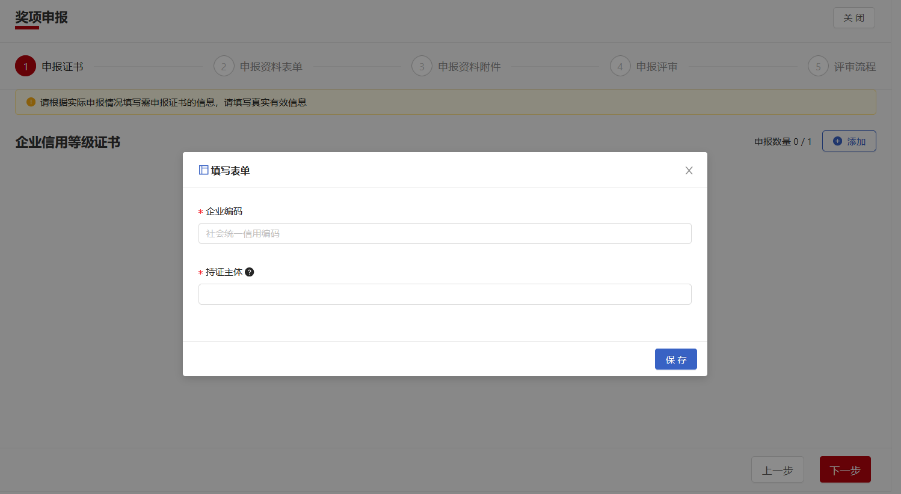

1. 按照申报企业类别，选择表单填写，并按照表单要求上传附件后点击下一步；

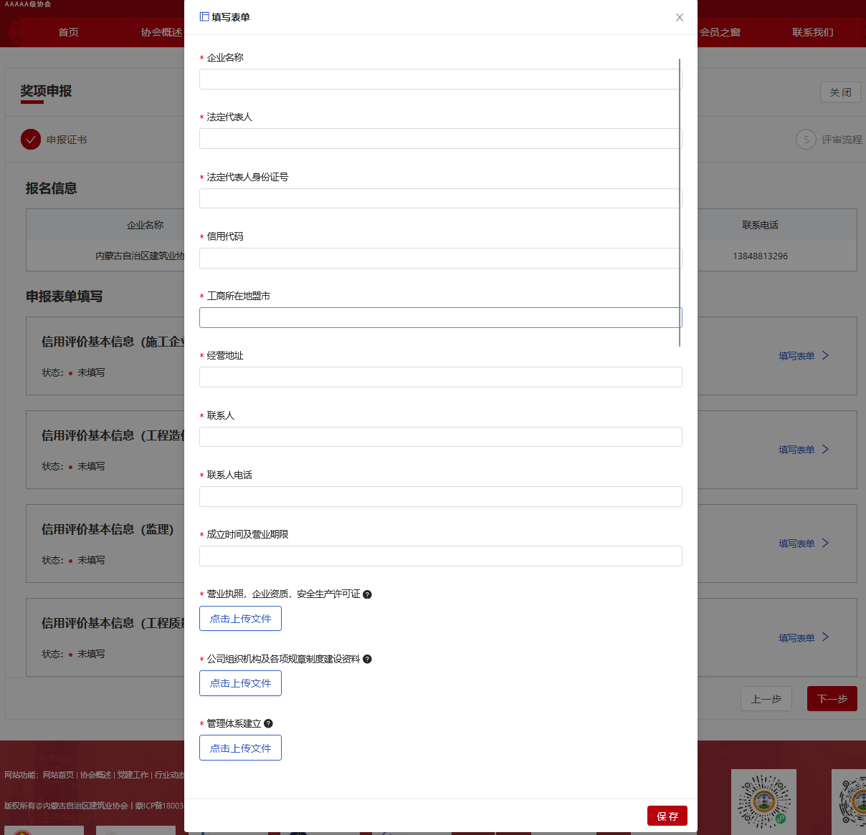

七、选择企业所属工商注册地推荐盟市进行初审（外进企业选择请以实际推荐盟市为准）；

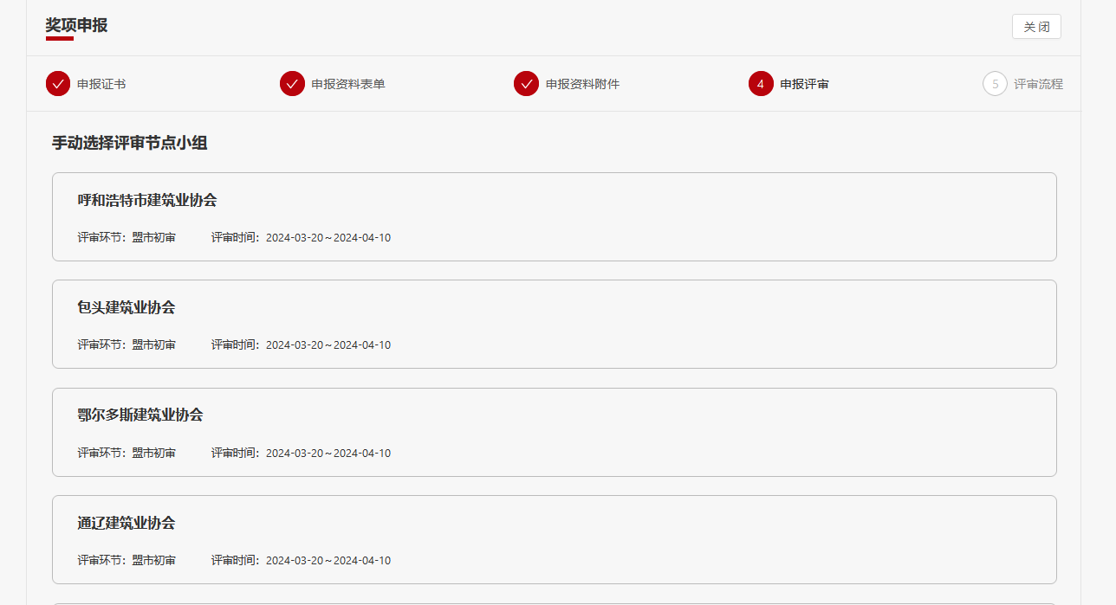

确认提交后，可点击查看已经报名的奖项，进行申报进度查看。